**生信分析报告**

**项目标题： ZDHHC15互作蛋白筛选 ;**

**单 号： BSHQ240303 ;**

**分析人员： 黄礼闯 ;**

**分析类型： 生信分析 ;**

**委 托 人： 张永旭 ;**

**受 托 人： 杭州铂赛生物科技有限公司 .**

# 1 分析流程

## 1.1 需求

根据结果选择ZDHHC15做后续实验，需要继续做一个蛋白互作网络，看看ZDHHC15结合的什么分子，结合分数多少。（用骨肉瘤的基因集，构建蛋白互作网络。 筛选ZDHHC15结合的分子，依据结合分数，确认下游靶蛋白）。 补充要求，互作蛋白首选铁死亡促进因子/基因。

## 1.2 实际分析

以铁死亡驱动因子，与 ZDHHC15 作蛋白互作分析。

# 2 材料和方法

## 2.1 数据分析平台

在 Linux pop-os x86_64 (6.9.3-76060903-generic) 上，使用 R version 4.4.2 (2024-10-31) (<https://www.r-project.org/>) 对数据统计分析与整合分析。

## 2.2 FerrDb 铁死亡调控因子 (Dataset: FERR)

从数据库 FerrDb V2 (2023, **IF:16.6**, Q1, Nucleic acids research)1 获取与铁死亡相关的调控因子或铁死亡与疾病之间的关联信息 <http://www.zhounan.org/ferrdb/current/>。

## 2.3 STRINGdb PPI 分析 (Dataset: ZDDRIVER)

以 R 包 STEINGdb (2.18.0) (2021, **IF:16.6**, Q1, Nucleic Acids Research)2 构建 PPI 网络。数据版本为 12.0，互作类型为 full。以 Cytohubba (2014, **IF:NA**, NA, BMC Systems Biology)3 的算法计算 MCC score (在 R 中计算) 。随后，以 ggraph 可视化网络 (2.2.1)。

# 3 分析结果

## 3.1 FerrDb 铁死亡调控因子 (FERR)

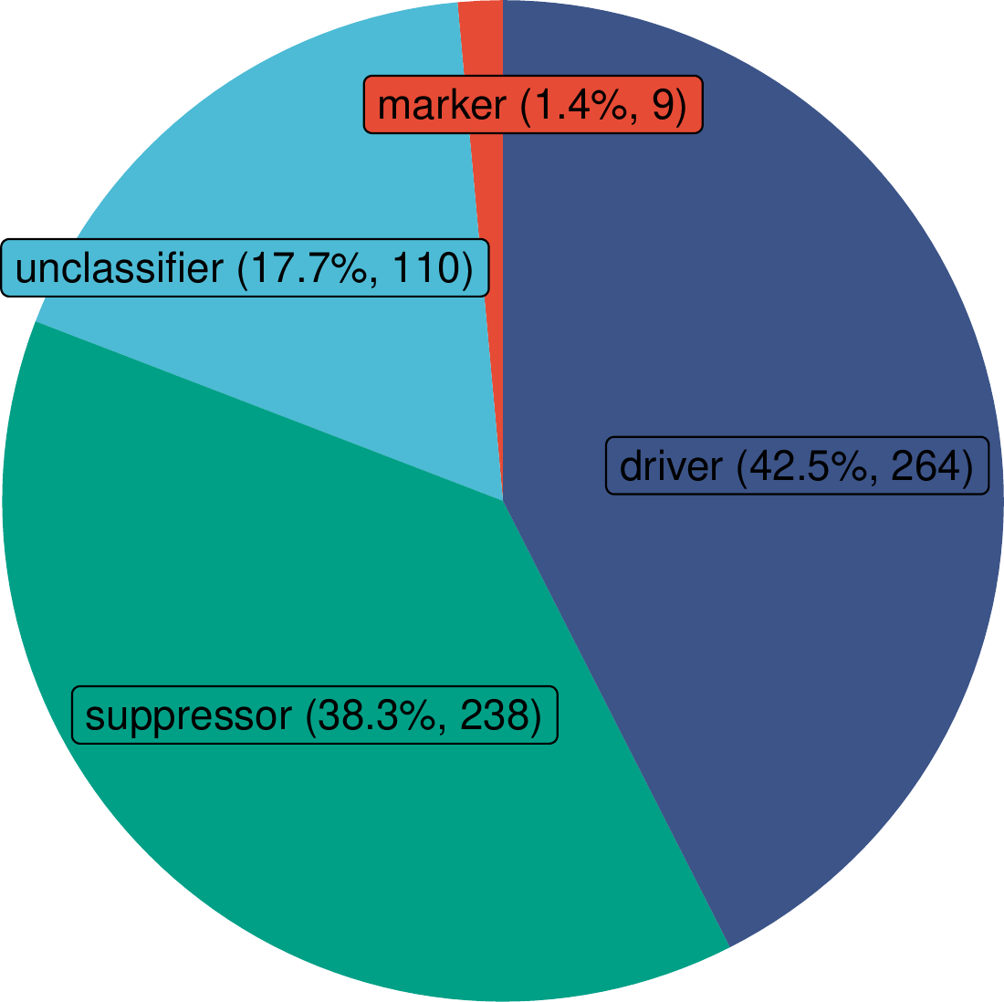

**Fig.** FERR ferroptosis Regulators Distribution

**(File path: Figure+Table_inter/FERR-ferroptosis-Regulators-Distribution.pdf)**

**Tab.** Ferroptosis regulators driver

| Id | Rcd | Symbol | Hgncid | Ensgst... | Evidence | Testin | Pathway | Confid... | Experi... |
| --- | --- | --- | --- | --- | --- | --- | --- | --- | --- |
| 1 | Ferrop... | RPL8 | HGNC:1... | ENSG00... | Requir... | Human | RPL8 :... | Validated | 0 |
| 2 | Ferrop... | IREB2 | HGNC:6115 | ENSG00... | Requir... | Human | IREB2 ... | Validated | 0 |
| 3 | Ferrop... | ATP5MC3 | HGNC:843 | ENSG00... | Requir... | Human | ATP5MC... | Validated | 0 |
| 4 | Ferrop... | CS | HGNC:2422 | ENSG00... | Requir... | Human | CS :+:... | Validated | 0 |
| 5 | Ferrop... | EMC2 | HGNC:2... | ENSG00... | Requir... | Human | EMC2 :... | Validated | 0 |
| ... | ... | ... | ... | ... | ... | ... | ... | ... | ... |

**(File path: Figure+Table_inter/Ferroptosis-regulators-driver.xlsx)**

## 3.2 STRINGdb PPI 分析 (ZD-DRIVER)

以 ZDHHC15 与 驱动因子互作，得到 PPI 网络， Fig. 。 过滤与 ZDHHC15 互作的蛋白，得到 Fig. 。 结合分数见 Tab. 。

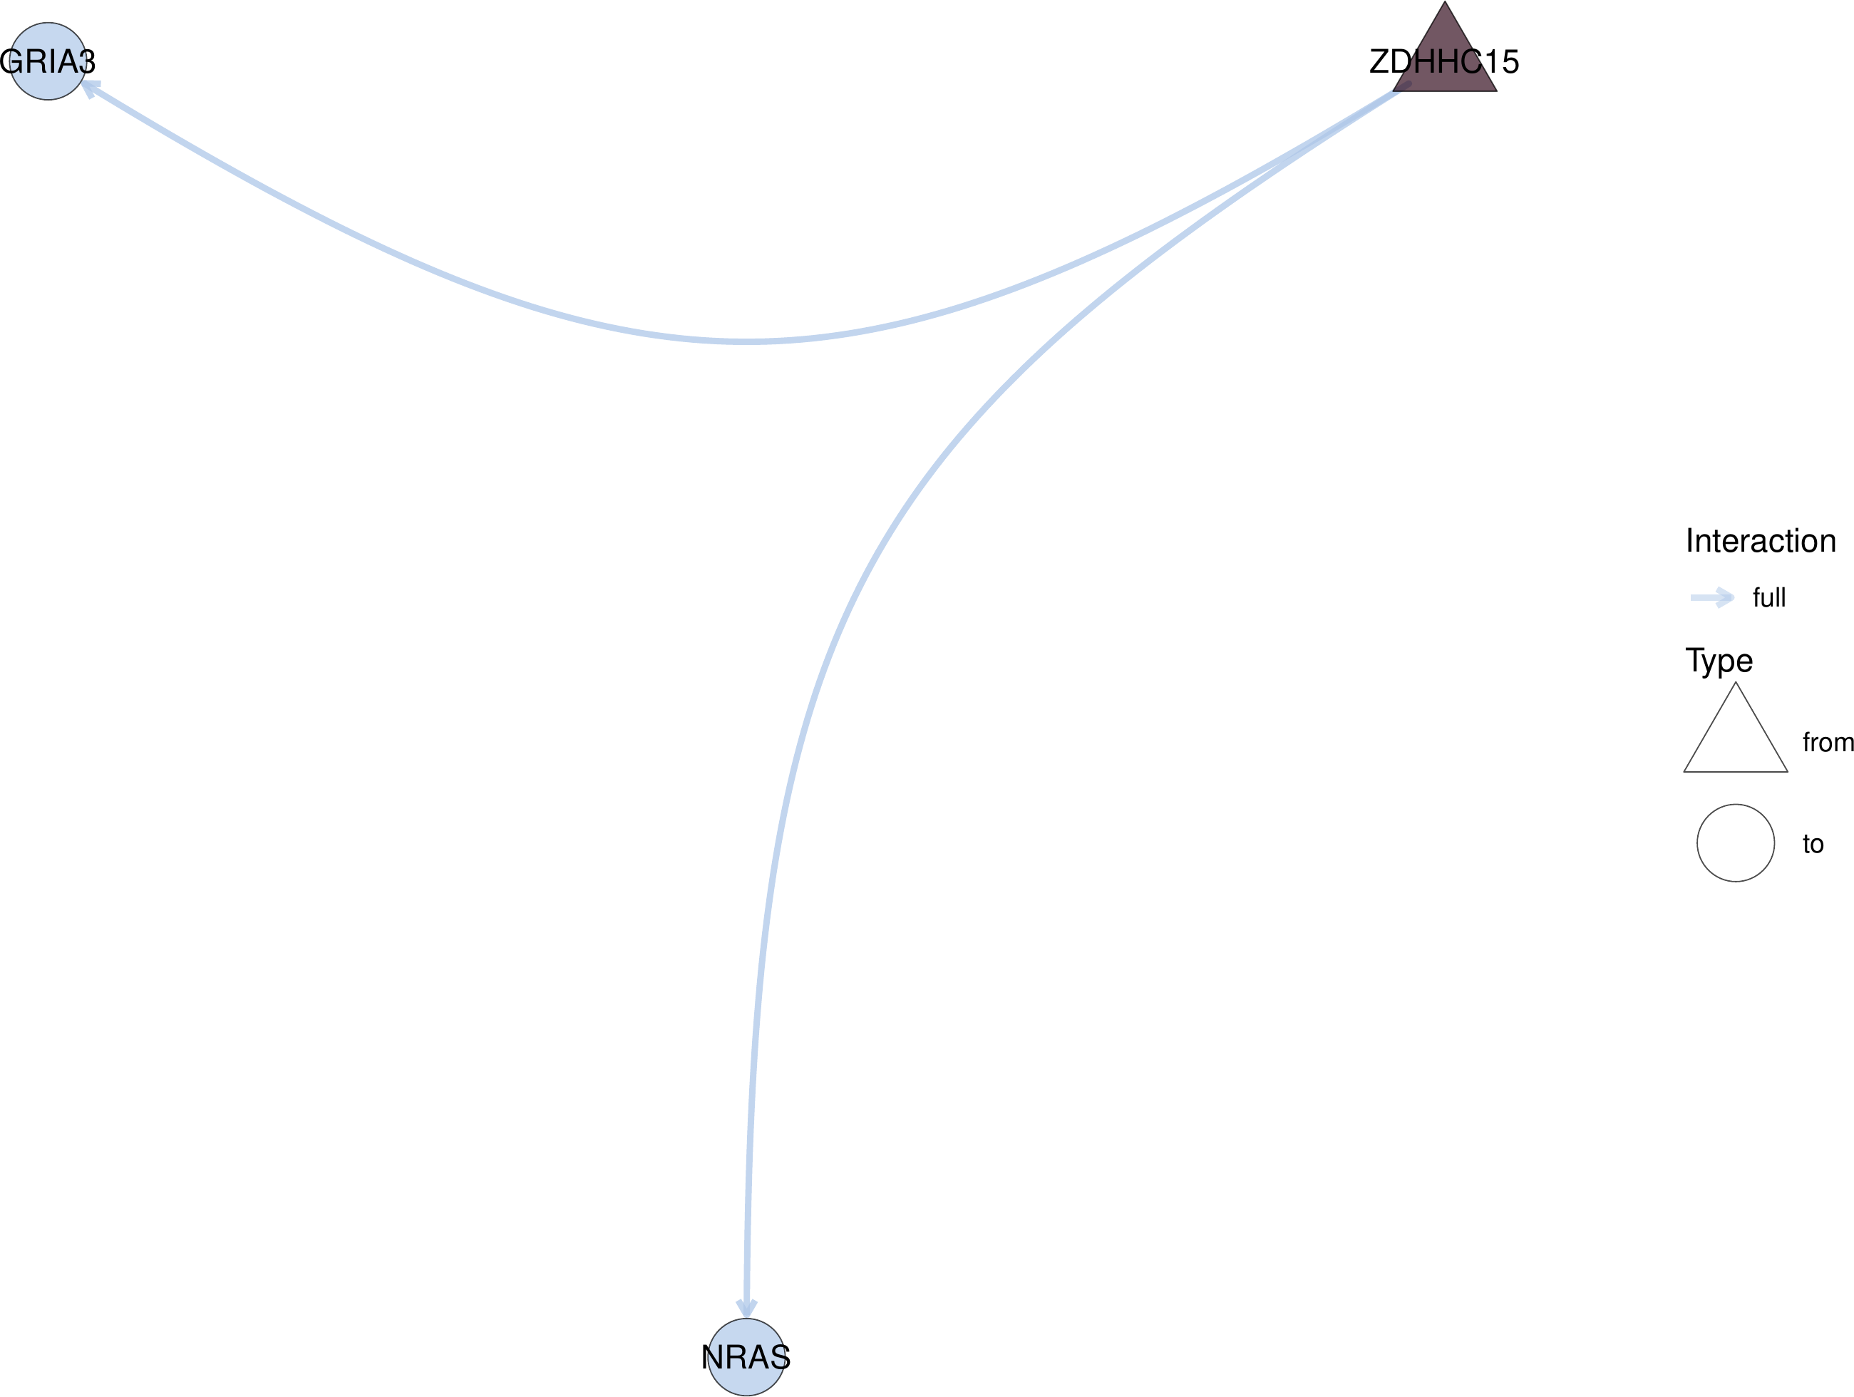

**Fig.** ZDDRIVER Top

**(File path: Figure+Table_inter/ZDDRIVER-Top.pdf)**

**Tab.** ZDDRIVER PPI annotation

| From | To | Combined score |
| --- | --- | --- |
| NRAS | ZDHHC15 | 213 |
| ZDHHC15 | GRIA3 | 240 |

**(File path: Figure+Table_inter/ZDDRIVER-PPI-annotation.csv)**

* STRINGdb network type:: full

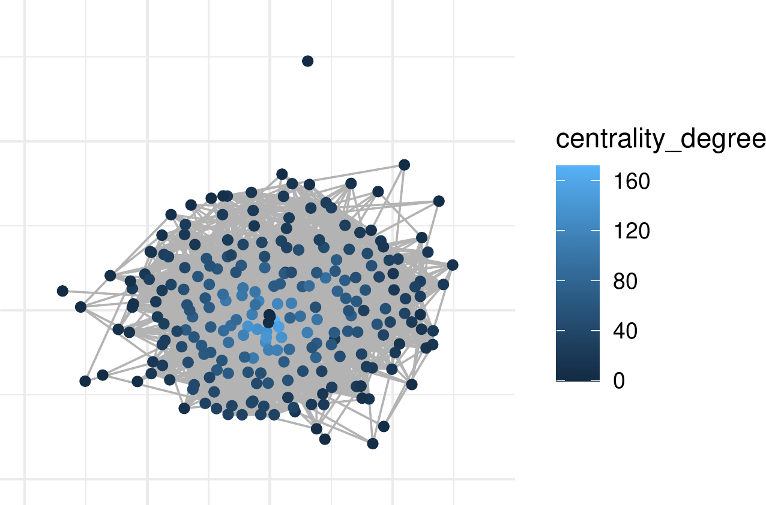

**Fig.** ZDDRIVER raw PPI network

**(File path: Figure+Table_inter/ZDDRIVER-raw-PPI-network.pdf)**

# 4 总结

筛选到两个与 ZDHHC15 互作的铁死亡驱动因子，NRAS, GRIA3，见Tab. 。

# Reference

1. Zhou, N. *et al.* FerrDb v2: Update of the manually curated database of ferroptosis regulators and ferroptosis-disease associations. *Nucleic acids research* **51**, D571–D582 (2023).

2. Szklarczyk, D. *et al.* The string database in 2021: Customizable proteinprotein networks, and functional characterization of user-uploaded gene/measurement sets. *Nucleic Acids Research* **49**, D605–D612 (2021).

3. Chin, C.-H. *et al.* CytoHubba: Identifying hub objects and sub-networks from complex interactome. *BMC Systems Biology* **8**, S11 (2014).